Государственное бюджетное учреждение дополнительного образования
«Краевой центр экологии, туризма и краеведения»
Дистанционное занятие 04.02.2022 года
Объединение «Друзья леса»
Тема занятия: «Условия развития лесных пожаров»

Ф.И.О. педагога дополнительного образования: Мартыненко Марина Ивановна

Лесные горючие материалы
(Лесные горючие материалы, по американской классификации, разделяются на:
а) живые (травянистые и древесные: хвоя, листва и побеги толщиной до 6 мм) и
б) мертвые. Мертвые горючие материалы в свою очередь подразделяются на три класса по времени восстановления их влажности (timelag), т. е. по времени, которое необходимо для того, чтобы частицы топлива потеряли 63% разности между первоначальным влагосодержанием и равновесным.
Первый класс (1-hour timelag fuels) имеет время восстановления влажности от 0 до 2 часов (в среднем 1 час). К этому классу относятся мертвые травянистые растения и круглое древесное топливо диаметром менее 6 мм. Включается также верхний слой иголок и листьев из лесной подстилки.
Второй класс (10-hour timelag fuels) имеет время восстановления от 2 до 20 часов (в среднем 10 часов). К нему относятся круглые древесные материалы диаметром от 6 до 25 мм, а также слой подстилки толщиной до 20 мм.
Третий класс (100-hour timelag fuels) имеет время восстановления от 20 до 200 часов (в среднем 100 часов) и включает в себя круглые древесные материалы диаметром от 25 до 75 мм, а также слой подстилки толщиной от 20 до 100 мм.
Комплекс из мертвых горючих материалов I класса и живых травянистых растений называется мелким горючим материалом (Fine fuels).
В СССР используется классификация лесных горючих материалов, разработанная проф. Н. П. Курбатским. В основу классификации положено разделение лесных горючих материалов на группы в соответствии с их ролью в процессе горения лесного биогеоценоза.
1 группа - мхи и лишайники с включенным в них опадом, а также опад в местах, лишенных растительности, и травяная ветошь. Эта группа является основным проводником пламенного горения при напочвенных и верховых пожарах. Возможность возникновения любого пожара предопределяется влажностью горючих материалов именно данной группы, причем влажность у них быстро изменяется под влиянием погодных условий и имеет выраженную суточную цикличность.
2 группа - подстилка, туда входит полуразложившийся опад, очес мха, гумусовый торфянистый горизонт с включенными кусками гнилой древесины. Влажность подстилки также изменяется под влиянием метеорологических условий, но не столь быстро; суточная цикличность не выражена. Горение подстилки носит беспламенный характер (тление). Подстилка служит основным проводником горения при почвенных (подстилочных) пожарах в тех случаях, когда опад или мох увлажнены дождем.
3 группа - травы и кустарнички вместе с подростом, самосевом и подлеском, которые по высоте не превышают кустарничков. Травы и кустарнички имеют достаточно высокую постоянную влажность (более 50%) и, как правило, пассивно сгорают в пламени горючих материалов 1 группы, снижая тем самым интенсивность горения последних. Исключением являются смолистые кустарнички (вереск, багульник), которые усиливают горение.
4 группа - мертвые древесные остатки: валежник, сухостой, сухие сучья, пни; на вырубках — мелкие порубочные остатки. Влажность горючих материалов данной группы изменяется в той или иной степени под влиянием погодных условий. Они, как правило, не являются проводниками горения, а лишь усиливают его, придавая пожару устойчивый характер.
5 группа - подрост и подлесок (кустарники) имеют более или менее постоянную влажность. Во многих случаях (за счет смолистой хвои или сухих стеблей) усиливают пламенное горение при низовом пожаре, придают ему беглый характер.
6 группа - хвоя и листва растущих деревьев (вместе с мелкими веточками диаметром до 7 мм). Влажность хвои и листвы имеет сезонные колебания. Хвоя может активно гореть, что чрезвычайно усиливает интенсивность пожаров и служит основным проводником горения во время верховых пожаров при сильных порывах ветра, на крутых горных склонах.
7 группа - стволы растущих деревьев и живые сучья (толще 7 мм) имеют обычно постоянную высокую влажность, поэтому при пожарах, как правило, не горят и не могут служить в качестве основного проводника горения. Однако поврежденные и больные стволы могут гореть, причем у них горят сухобочины, засмоленные раны, гнилая сердцевина и т. п. Горение здоровых стволов наблюдается в том случае, если они растут плотным пучком из общего основания.
Рельеф
Влияние рельефа на развитие пожара сказывается прямо и косвенно. Пожар распространяется значительно быстрее вверх по склону, чем вниз или по горизонтали. Это объясняется тем, что горючее, расположенное выше пожара на склоне, подвергается действию лучистого потока от пламени, подогревается и загорается быстрее. Кроме того, при пожаре возникает ветер, который направлен вверх по склону. По данным некоторых авторов, скорость распространения пожара на склоне 15° удваивается по сравнению с горизонтальным участком.
Косвенное влияние рельефа состоит в изменении местных погодных условий и микроклимата склонов. Экспозиция склона определяет тип и количество растительности. Различная интенсивность подогрева солнцем склонов разной экспозиции оказывает сильнейшее влияние на влагосодержание лесного горючего и на местный режим ветра, а отсюда - на поведение пожара.
В пересеченной холмистой местности, при коротких склонах, пожар в целом распространяется медленнее и более беспорядочно из-за усиления турбулентности воздушных потоков, чем при длинных плавных склонах.
В горной местности за отдельные короткие промежутки времени распространение пожара может идти намного быстрее, чем на равнине, а за более продолжительное время - значительно медленнее. Это различие объясняется большим количеством препятствий в горной местности и замедленным движением пожара вниз по склону.
Погода
Погодные факторы играют динамическую роль в каждой стадии лесного пожара - от его возникновения до конца борьбы с ним.
Влияние погоды может быть неуловимым или грубым и непосредственным. Погода может помогать или препятствовать борьбе с пожаром.
Масса воздуха, окружающая горючие материалы, является наиболее изменчивым компонентом среды пожара. Около поверхности земли воздушная масса подвержена влиянию рельефа и взаимодействует с горючими материалами. К основным характеристикам воздушной массы, влияющим на поведение пожара, можно отнести ветер, влажность, температуру, стабильность. Температура и влажность воздуха предопределяют влажность горючих материалов - основных проводников горения, т. е. предопределяют возможность возникновения пожара, а также во многом его характер и условия распространения по местности.
Ветер с давних пор считается главным фактором распространения и развития пожара. Кроме снабжения пламени кислородом воздуха и отклонения пламени по направлению к негоревшему топливу, ветер может переносить горящие угли далеко вперед от фронта пожара и создавать новые очаги горения. При скорости ветра 15-20 м/сек переброс искр и горящих головней часто становится основным фактором движения фронта пожара.
Неустойчивость воздушной массы вызывает шквалы и приводит к порывистости, которая может настолько усилить пожар, что борьба с ним становится невозможной. Изменение погоды часто сопровождается колебанием направления ветра до 90°; в этом случае растянутый относительно пассивный фланг пожара внезапно становится широким фронтом, который легко переходит через узкие, рассчитанные на остановку фланговой кромки, минерализованные полосы.
Структура ветрового поля над пожаром также может оказывать заметное влияние на характеристики пожара и зачастую определяет, будет ли пожар создавать собственную погоду, станет ли он «машиной тепла», которая может «писать своим почерком» во взрывной ситуации.
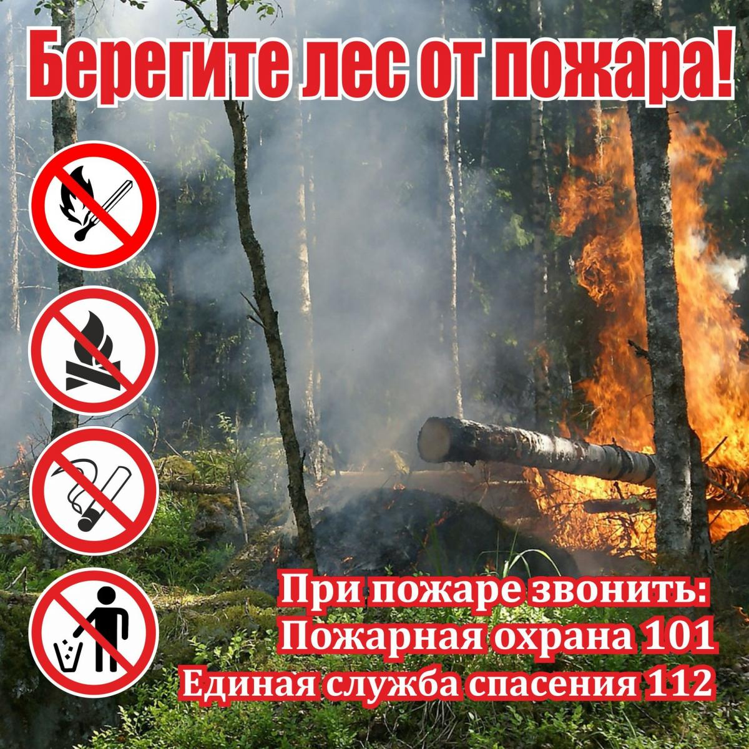

ФИЗКУЛЬТ МИНУТКА
Ветер тихо клен качает, (ноги на ширине плеч, руки за головой)
Вправо, влево наклоняет. (Наклоны туловища вправо и влево)
Раз - наклон и два наклон,
Отшумел листвою клен. (Машем руками)

Ребята, а давайте вспомним, что мы узнали на сегодняшнем занятии:
- Что представляют из себя лесные горючие материалы?
- Как влияет рельеф на пожар?
- Как влияет погода на пожар

На этом занятие закончено.

